ce | CE | ce
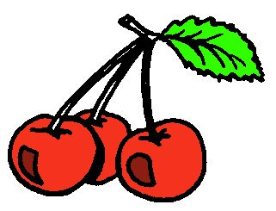

des cerises
de$ ²cerise$

